TRƯỜNG ĐẠI HỌC BÁCH KHOA HÀ NỘI

VIỆN CÔNG NGHỆ THÔNG TIN VÀ TRUYỀN THÔNG

──────── * ───────

ĐỒ ÁN

**TỐT NGHIỆP ĐẠI HỌC**

NGÀNH CÔNG NGHỆ THÔNG TIN

**XÂY DỰNG HỆ THỐNG WEBSITE**

**BÁN PHỤ KIỆN GAMING TRỰC TUYẾN**

Sinh viên thực hiện : **Đỗ Trung Hiếu**

Lớp CN-CNTT – K57

Giảng viên hướng dẫn: **ThS**. **Dư Thanh Bình**

HÀ NỘI 06-2018

# PHIẾU GIAO NHIỆM VỤ ĐỒ ÁN TỐT NGHIỆP

1. Thông tin về sinh viên

Họ và tên sinh viên: Đỗ Trung Hiếu

Điện thoại liên lạc: 01689187670

Email: pendi5894@gmail.com

Lớp: CN-CNTT K57 Hệ đào tạo: Chính quy

Đồ án tốt nghiệp được thực hiện tại: Bộ môn Kỹ thuật máy tính, Viện Công nghệ thông tin và truyền thông, Trường Đại học Bách Khoa Hà Nội.

Thời gian làm ĐATN: Từ ngày 05/03/2018 đến 15/06/2018

2. Mục đích nội dung của ĐATN

Xây dựng trang web giúp khách hàng có thể mua các sản phẩm gaming gear ( các thiết bị công nghệ điện tử , các công cụ hỗ trợ để chơi game chuyên nghiệp , những thứ công cụ cơ bản là chuột , bàn phím , tai nghe . …. ) 1 cách trực tuyến, đồng thời hỗ trợ chủ cửa hàng quản lý thông tin và các hóa đơn mua bán trong hệ thống.

3. Các nhiệm vụ cụ thể của ĐATN

* Nghiên cứu ngôn ngữ lập trình Nodejs , công cụ, môi trường để xây dựng website
* Phân tích thiết kế hệ thống
* Lập trình
* Kiểm thử và triển khai hệ thống

4. Lời cam đoan của sinh viên:

Tôi – *Đỗ Truung Hiếu* - cam kết ĐATN là công trình nghiên cứu của bản thân tôi dưới sự hướng dẫn của *ThS.Dư Thanh Bình*.

Các kết quả nêu trong ĐATN là trung thực, không phải là sao chép toàn văn của bất kỳ công trình nào khác.

|  |  |
| --- | --- |
|  | *Hà Nội, ngày tháng năm*  Tác giả ĐATN  *Đỗ Trung Hiếu* |

5. Xác nhận của giáo viên hướng dẫn về mức độ hoàn thành của ĐATN và cho phép bảo vệ:

|  |  |
| --- | --- |
|  | *Hà Nội, ngày tháng năm*  Giáo viên hướng dẫn  *ThS.Dư Thanh Bình* |

# TÓM TẮT NỘI DUNG ĐỒ ÁN TỐT NGHIỆP

“Website bán phụ kiện gaming trực tuyến” được xây dựng với mục đích tiết kiệm thời gian, công sức của khách hàng bằng việc cho phép họ đặt hàng và mua hàng online tại bất cứ đâu. Khách hàng chỉ cần truy cập vào trang web, đăng ký một tài khoản cho mình , đặt mua các sản phẩm mình muốn ( hoặc đặt mua sản phẩm mình muốn và điền vào form mua hàng tại trang thanh toán), xác nhận thanh toán và chờ đợi trong một khoảng thời gian ngắn là có ngay các sản phẩm Gaming Gear mong muốn mà không cần phải đến tận nơi mua hàng. Đồng thời, chủ cửa hàng sẽ được cung cấp 1 trang web để có thể dễ dàng quản lý mọi thông tin của website, thông tin về các sản phẩm của cửa hàng, thông tin người dùng, hóa đơn và nhiều điều hơn thế.

**Bố cục báo cáo gồm 2 chương và kết luận:**

* Chương I: Tổng quan

1. Thực trạng.
2. Bài toán và các vấn đề cần giải quyết
3. Cơ sở lý thuyết.

* Chương II: Phân tích và thiết kế hệ thống

1. Phân tích:
2. Thiết kế: Cơ sở dữ liệu, giao diện

* Kết luận

# LỜI CẢM ƠN

Đồ án tốt nghiệp có thể nói là kết quả cuối cùng của một khoá học và là một thành quả lao động rất đáng được ghi nhận. Để có thể thực hiện và hoàn thành đồ án này, em đã nhận được nhiều sự giúp đỡ và dạy bảo của các thầy cô trong viện Công nghệ thông tin và Truyền thông. Em xin gửi lời cảm ơn sâu sắc tới các thầy cô trong viện đã giảng dạy, trang bị cho em những kiến thức nền tảng trong lĩnh vực Công nghệ thông tin trong những năm học vừa qua.

Đặc biệt, em xin gửi lời cảm ơn chân thành nhất tới Thầy giáo ThS. Dư Thanh Bình, là người đã trực tiếp hướng dẫn, giúp đỡ, động viên và tạo điều kiện để em hoàn thành đồ án tốt nghiệp này. Trong suốt khoảng thời gian làm đồ án cùng thầy, em không những học hỏi được những kiến thức mà còn học hỏi được cách làm việc nghiêm túc, độc lập và có trách nhiệm với công việc của mình.

Bên cạnh đó ,em cũng xin bày tỏ lòng biết ơn sâu sắc tới gia đình, bạn bè đã ủng hộ giúp đỡ em trong suốt thời gian học tập và nghiên cứu tại trường

Mặc dù đã có cố gắng, song với điều kiện và năng lực hiện tại của bản thân, đồ án của em không thể tránh khỏi những thiếu sót. Kính mong nhận được sự cảm thông và góp ý, chỉ bảo của quý thầy cô và các bạn.

*Hà Nội, ngày tháng năm*

Sinh viên thực hiện:

*Đỗ Trung Hiếu*

# Chương I . Tổng quan

## Thực trạng

Ngày nay, với việc phát triển không ngừng của ngành công ngiệp thể thao điện tử ( Năm 2017 : Tổng giải thưởng 110.66 triệu USD trên hàng ngàn giải đấu cùng khoảng gần 500 triệu người chơi trên thế giới ) ; do đó , nhu cầu về các sản phẩm , thiết bị công nghệ dành cho thể thao điện tử ngày càng cao , dẫn tới một thị trường đầy tiềm năng về các sản phẩm gaming gear . Nhưng việc phổ biến các sản phẩm của cửa hàng kinh doanh đến khách hàng thông qua các bảng báo giá sẽ mất chi phí khá cao. Bên cạnh đó vì số lượng sản phẩm ngày một đa dạng, giá cả thay đổi liên tục cộng với tính năng công nghệ cao , do đó nên khó tiếp cận được với đa số người dùng .

Chính vì thế, thương mại điện tử ( mua bán hàng trực tuyến ) là một giải pháp hoàn toàn phù hợp với những yêu cầu mới của người tiêu dùng. Với những thế mạnh vượt trội của mình, việc mua bán hàng qua mạng đã trở thành một hình thức phổ biến trên thế giới. Ở Việt Nam, đặc biệt là trong những năm gần đây, đã có bước phát triển vượt bậc, thể hiện ở chất lượng bán hàng được cải thiện, sự quan tâm tới hình thức mua bán này của người tiêu dùng ngày một lớn hơn.

Lợi ích to lớn của mua hàng trực tuyến đối với người mua :

* Mua hàng trực tuyến là hình thức mua hàng tiện lợi và nhanh chóng
* Khách hàng sẽ có nhiều sự lựa chọn hơn và có được những cái nhìn chi tiết nhất về sản phẩm
* Người mua sẽ chủ động hơn với toàn quyền lựa chọn sản phẩm, tìm kiếm bất kỳ thông tin nào liên quan đến sản phẩm theo nhu cầu, có thể so sánh giá cả, đặt mua hàng với hệ thống tính toán tiền tự động, đầy đủ rõ ràng, trung thực và chính xác nhất.
* Đặc biệt với việc đặt mua các sản phẩm thiết bị trên mạng, người tiêu dùng sẽ không phải mất thời gian, công sức đi lại tới cửa hàng để xem các mẫu sản phẩm ở đó, mà chỉ việc ngồi nhà, tìm kiếm sản phẩm và lựa chọn cho mình sản phẩm yêu thích nhất.

## Bài toán và các vấn đề cần giải quyết

Để phù hợp với xu hướng hiện nay, mỗi cửa hàng bán gaming gear đều cần có một hệ thống website bán hàng trực tuyến của mình. Việc bán hàng trực tuyến sẽ góp phần giúp quảng bá thương hiệu sản phẩm, mang đến sự tiện lợi cho khách hàng, mua bán , từ đó góp phần làm tăng doanh thu cho cửa hàng. Do đó, em đã xây dựng “ Hệ thống website bán phụ kiện gaming trực tuyến cho công ty Ghost Gaming Gear”.

***Giới thiệu về công ty Ghost Gaming Gear*** :

* Là công ty chuyên bán các sản phẩm gaming gear của 4 thương hiệu nổi tiếng : Steelseries , Razer , Ozone Gaming , MSI
* Đối tượng khách hàng : Nam – nữ , chủ yếu độ tuổi từ 16 đến 35.
* Quy mô : Toàn quốc.
* Cửa hàng :
  + Trụ sở chính : Tầng 22 , Tòa nhà icon4 , 242 Đê La Thành , Q.Đống Đa , TP.Hà Nội
  + Showroom Hà Nội : Số 323 Nguyễn Văn Cừ , Q.Long Biên , TP.Hà Nội
  + Showroom HCM : Số 5 Bùi Thị Xuân , Quận 1 , TP.Hồ Chí Minh
* Hình thức bán hàng : bán lẻ
* Các sản phẩm hiện đang bày bán bao gồm 5 loại chính :
  + Laptop Gaming : Laptop Gaming Razer , Laptop Gaming MSI
  + Tai nghe Gaming : Tai nghe Gaming của các hãng : Steelseries , Razer , Ozone Gaming , MSI Gaming
  + Chuột Gaming : Tai nghe Gaming của các hãng : Steelseries , Razer , Ozone Gaming , MSI Gaming
  + Bàn phím Gaming : Tai nghe Gaming của các hãng : Steelseries , Razer , Ozone Gaming , MSI Gaming
  + Phụ kiện Gaming khác : Phụ kiện Gaming của các hãng : Steelseries , Razer , Ozone Gaming , MSI Gaming
* Hình thức thanh toán :
  + Thanh toán tại nhà khi nhận hàng ( COD )

***Đề xuất hệ thống***

Các chức năng cơ bản của website :

* Đối với khách vãng lai :
  + Chức năng xem sản phẩm :

Các sản phẩm được trưng bày có đầy đủ thông tin như:

* + - Tên sản phẩm
    - Hình ảnh sản phẩm
    - Giá cả sản phẩm
    - Màu sắc
    - Nhãn hiệu sản phẩm
    - Các thông tin liên quan khác như: thông tin khuyến mãi, sản phẩm bán chạy...
* Chức năng tìm kiếm sản phẩm :
* Tìm kiếm sảm phẩm bằng cách nhập tên sản phẩm
* Tìm kiếm sản phẩm bằng cách click các mục hiển thị trên website
* Chức năng đăng kí tài khoản
* Chức năng chat với hỗ trợ
* Đối với khách hàng đã đăng kí :
* Các chức năng cơ bản giống khách vãng lai
* Chức năng đăng nhập
* Chức năng quản lý thông tin cá nhân :
* Xem thông tin cá nhân
* Sửa thông tin cá nhân
  + Thay đổi tên , địa chỉ , avatar , password , …
  + Không thể thay đổi email , phone ( muốn thay đổi phải liên hệ với bộ phận hỗ trợ )
* Chức năng xem thông tin các đơn hàng đã thực hiện
* Admin
* Chức năng đăng nhập :
* Chức năng quản lý thông tin cá nhân :
* Xem thông tin cá nhân
* Sửa thông tin cá nhân
* Chức năng quản lý sản phẩm :
  + Xem sản phẩm
  + Tìm kiếm sản phẩm
  + Thêm sản phẩm
  + Sửa sản phẩm
  + Xóa sản phẩm
* Chức năng xem các thống kê từ hệ thống ( Thống kê doanh thu , thống kê loại sản phẩm đã bán )
* Chức năng quản lý đơn hàng :
  + Xem đơn hàng
  + Tìm kiếm đơn hàng
  + Thêm đơn hàng
  + Sửa đơn hàng
* Chức năng quản lý khách hàng :
  + Xem thông tin tài khoản
  + Tìm kiếm tài khoản theo các thông tin ( tài khoản , email , cấp bậc khách hàng , vai trò , trạng thái )
  + Thêm thông tin tài khoản
  + Sửa thông tin tài khoản
  + Xóa tài khoản
* Chức năng quản lý khuyến mãi :
  + Xem thông tin các khuyến mãi
  + Thêm khuyến mãi ( thêm tên KM , thêm các sản phẩm KM , thêm % KM )
  + Sửa khuyến mãi ( active or block )
* Chức năng quản lý trang tin tức ( blog ) :
  + Xem thông tin của blog
  + Thêm thông tin của blog
  + Sửa thông tin của blog
  + Xóa blog
* Chức năng chat với khách hàng

## Cơ sở lý thuyết :

### Công nghệ sử dụng

* Ngôn ngữ lập trình : Nodejs
* Mô hình sử dụng : MVC
* Công cụ lập trình : Sublime Text
* Công cụ phân tích thiết kế : draw.io ( design diagram online )
* Cơ sở dữ liệu : MongoDB

### Tổng quan về ngôn ngữ lập trình Nodejs

* Nodejs được viết bằng ngôn ngữ javascript, nó là một trình biên đóng gói của Google’s V8 JavaScript engine, libuv platform abstraction layer, và một thư viện lõi được viết bằng Javascript.
* Các đặc tính của Nodejs :
  + Đặc tính nổi bật nhất của Nodejs là Realtime : Xử lý giao tiếp giữa client và server theo thời gian thực
  + Không đồng bộ và phát sinh sự kiện trong quá trình sử dụng : Các tập tin API của Nodejs sẽ không đồng bộ với nhau ( non – blocking ) mà hoạt động chủ yếu dựa trên nền của Nodejs server cũng như chờ dữ liệu được trả về từ server
  + Tốc độ thực thi chương trình rất nhanh do được xây dựng trên nền tảng V8 Javascript Engine của Google Chrome

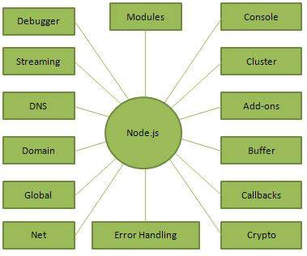

* + Khả năng nhận xử lý nhiều kết nối chỉ với 1 single-thread , khác hoàn toàn so với việc tạo thread sau mỗi lần truy vấn của PHP . Vì thế nó sẽ giúp cho hệ thống tốn ít RAM hơn cũng như tăng tốc độ xử lý
  + Một điều nữa khiến cho Nodejs được nhiều lập trình viên quan tâm là JSON APIs cùng cơ chế event-driven , non-blocking IO ( Input / Output ) . Mô hình này kết hợp với Javascript tạo nên sự lựa chọn tuyệt vời nhất dành cho Web Applications làm bằng JSON

Nodejs hoạt động như nào ?

Ý tưởng chính của Node js là sử dụng non-blocking, hướng sự vào ra dữ liệu thông qua các tác vụ thời gian thực một cách nhanh chóng. Bởi vì, Node js có khả năng mở rộng nhanh chóng, khả năng xử lý một số lượng lớn các kết nối đồng thời bằng thông lượng cao. Nếu như các ứng dụng web truyền thống, các request tạo ra một luồng xử lý yêu cầu mới và chiếm RAM của hệ thống thì việc tài nguyên của hệ thống sẽ được sử dụng không hiệu quả. Chính vì lẽ đó giải pháp mà Node js đưa ra là sử dụng luồng đơn (Single-Threaded), kết hợp với non-blocking I/O để thực thi các request, cho phép hỗ trợ hàng chục ngàn kết nối đồng thời.

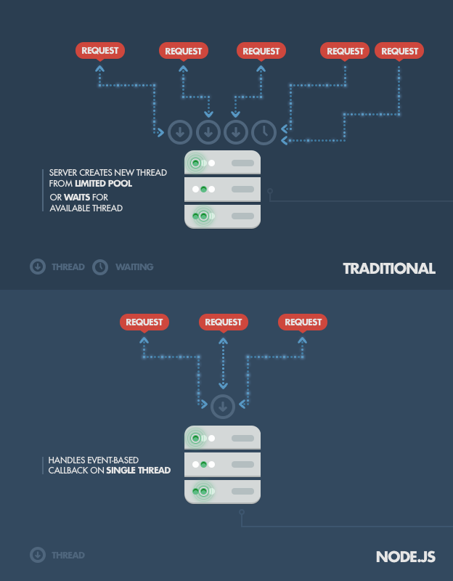

### Tổng quan về mô hình MVC

* MVC là viết tắt của Model – View – Controller. Là một kiến trúc phần mềm hay mô hình thiết kế được sử dụng trong kỹ thuật phần mềm. Nói cho dễ hiểu, nó là mô hình phân bố source code thành 3 phần, mỗi thành phần có một nhiệm vụ riêng biệt và độc lập với các thành phần khác
* Các thành phần trong MVC :
  + **Controller** : Giữ nhiệm vụ nhận điều hướng các yêu cầu từ người dùng và gọi đúng những phương thức xử lý chúng… Chẳng hạn thành phần này sẽ nhận request từ url và form để thao tác trực tiếp với Model.
  + **Model** : Đây là thành phần chứa tất cả các nghiệp vụ logic, phương thức xử lý, truy xuất database, đối tượng mô tả dữ liệu như các Class, hàm xử lý…
  + **View** : Tập hợp các file HTML , các form
* Phương thức hoạt động của mô hình MVC :

Khi có yêu cầu từ phía client đến server , bộ phận Controller có nhiệm vụ nhận yêu cầu , xử lý yêu cầu đó . Và nếu cần , nó sẽ gọi đến phần model ( phần làm việc với Database ) . Sau khi xử lý xong , toàn bộ kết quả sẽ được trả về View . Tại View , các mã Html sẽ được render ra tạo nên giao diện và hiển thị trên trình duyệt của client

### Tổng quan về cơ sở dữ liệu MongoDb :

* Khái niệm MongoDb :
  + MongoDB là một hệ quản trị cơ sở dữ liệu mã nguồn mở thuộc học NoSQL. Nó được thiết kế theo kiểu hướng đối tượng, các bảng trong MongoDB được cấu trúc rất linh hoạt, cho phép các dữ liệu lưu trữ trên bảng không cần tuân theo một cấu trúc nhất định nào cả (điều này rất thích hợp để làm big data).
  + MongoDB lưu trữ dữ liệu theo hướng tài liệu (document), các dữ liệu được lưu trữ trong document kiểu JSON nên truy vấn sẽ rất nhanh.
* Ưu điểm của Mongodb :
  + Schema linh hoạt : Do MongoDB sử dụng lưu trữ dữ liệu dưới dạng Document JSON nên mỗi một collection sẽ các các kích cỡ và các document khác nhau.
  + Cấu trúc đối tượng rõ ràng : Tuy rằng cấu trúc của dữ liệu là linh hoạt nhưng đối tượng của nó được xác định rất rõ ràng.
  + Sử dụng bộ nhớ nội tại nên truy vấn rất nhanh
  + Mongodb dễ dàng mở rộng
  + Không có các join : Tạo nên tốc độ truy vấn cực nhanh trên Mongodb
  + Phù hợp với các ứng dụng Realtime
* Nhược điểm của Mongodb :
  + Không có tính rằng buộc như RDBMS nên khi thao tác với mongodb phải hết sức cẩn thận

# Chương II : Phân tích và thiết kế hệ thống

* + 1. **Phân tích**

### Mô hình hóa chức năng

* 1. ***Biểu đồ Usecase khách vãng lai ( Guest )***

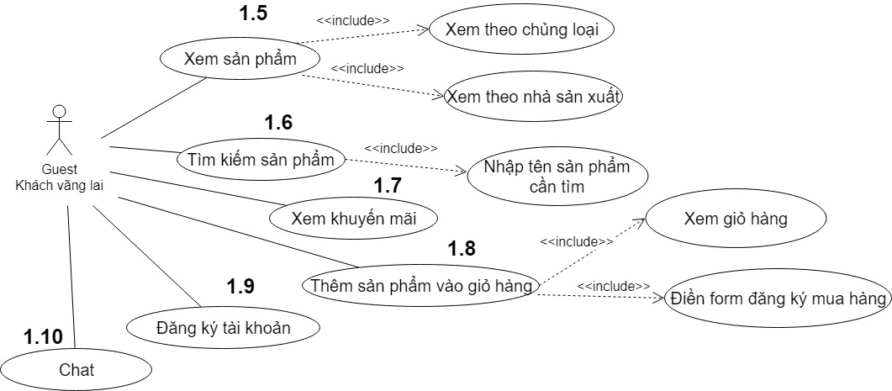

* 1. ***Biểu đồ Usecase khách thành viên ( User )***

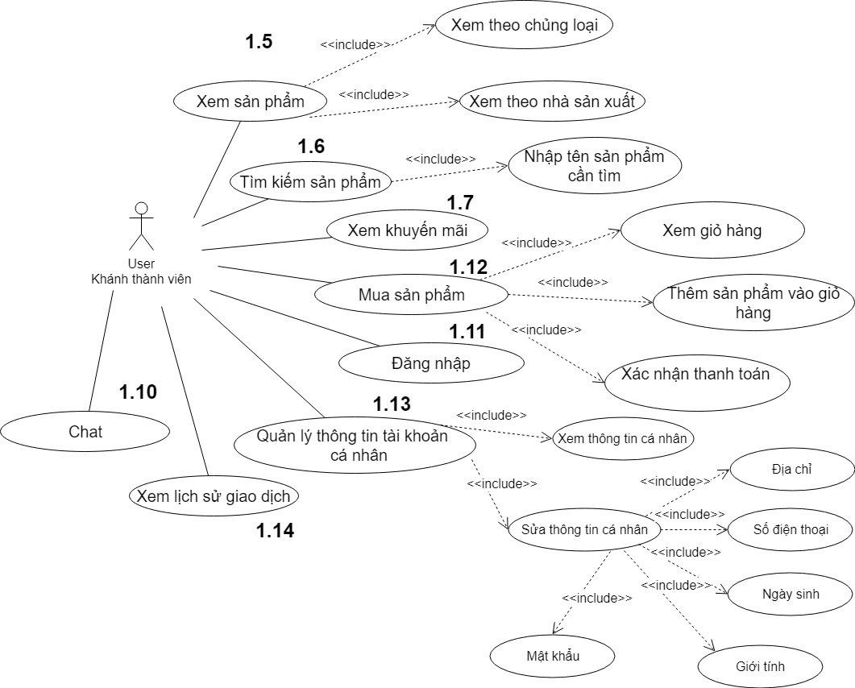

* 1. ***Biểu đồ Usecase quản trị viên ( Admin )***

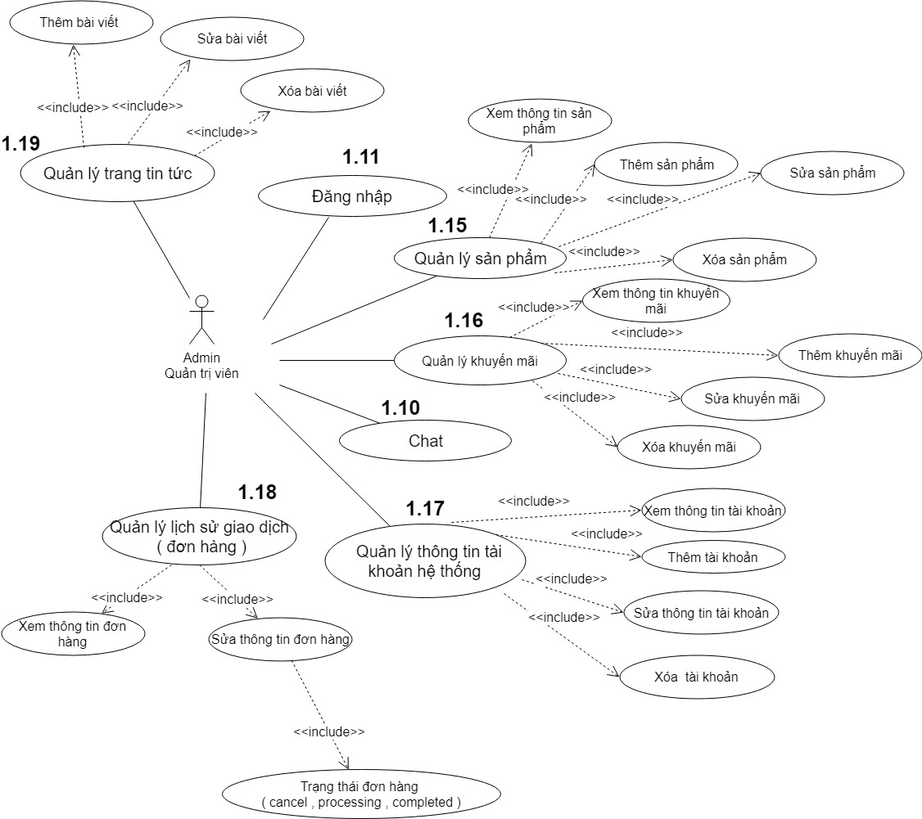

* 1. ***Biểu đồ Usecase tổng quát***

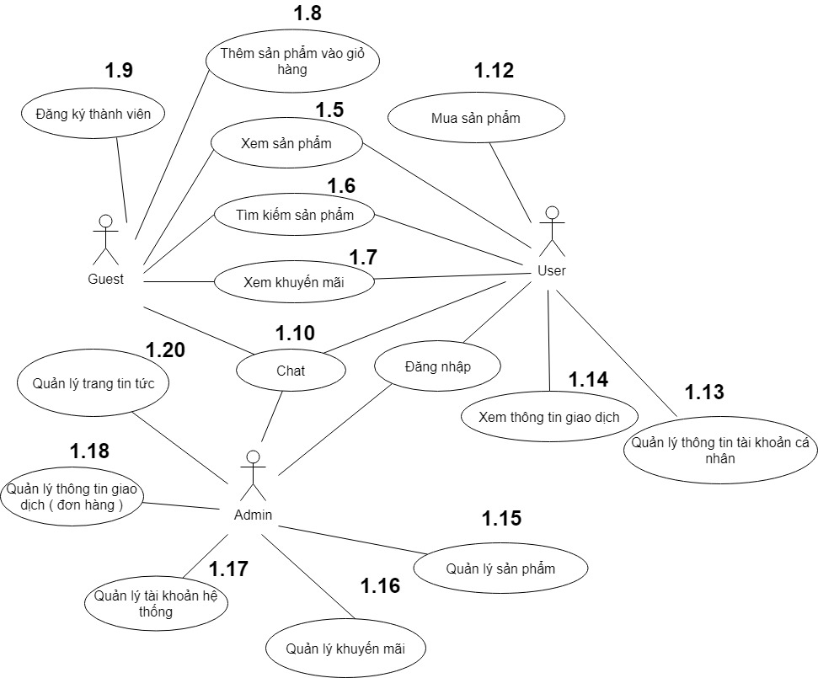

* 1. ***Đặc tả ca sử dụng xem sản phẩm***

|  |  |
| --- | --- |
| Tên ca sử dụng : Xem sản phẩm | ID : 1 |
| Tác nhân :   * Khách vãng lai ( Guest ) * Khách thành viên ( User ) | |
| Mô tả ngắn gọn : Khách hàng có thể xem các sản phẩm trên website | |
| Điều kiện bắt đầu : Khách hàng truy cập website | |
| Các kịch bản chính :   * Hệ thống hiển thị sản phẩm * Khách hàng chọn sản phẩm cần xem | |
| Kết quả : Hệ thống hiển thị chi tiết thông tin sản phẩm | |

* 1. ***Đặc tả ca sử dụng tìm kiếm sản phẩm***

|  |  |
| --- | --- |
| Tên ca sử dụng : Tìm kiếm sản phẩm | ID : 2 |
| Tác nhân :   * Khách vãng lai * Khách thành viên | |
| Mô tả ngắn gọn : Khách hàng có thể tìm kiếm sản phẩm | |
| Điều kiện bắt đầu : Khách hàng nhập tên sản phẩm trong input tìm kiếm | |
| Các kịch bản chính :   * Khách hàng nhập tên sản phẩm trong input “tìm kiếm” * Khách hàng click button “ Tìm kiếm “ hoặc ấn enter | |
| Kết quả : Hiển thị trang danh sách sản phẩm cần tìm hoặc các sản phẩm có liên quan | |
| Thay thế / ngoại lệ : Hệ thống sẽ kiểm tra dữ liệu , nếu không tìm thấy sản phẩm khách hàng cần tìm hoặc các sản phẩm có liên quan thì hệ thống sẽ đưa ra thông báo : Sản phẩm không tồn tại… | |

* 1. ***Đặc tả ca sử dụng khuyến mãi***

|  |  |
| --- | --- |
| Tên ca sử dụng : Xem khuyến mãi | ID : 3 |
| Tác nhân :   * Khách vãng lai * Khách thành viên | |
| Mô tả ngắn gọn : Khách hàng có thể xem các chương trình khuyến mãi hiển thị trên website | |
| Điều kiện bắt đầu : Khách hàng truy cập vào phần khuyến mãi | |
| Các kịch bản chính :  Khách hàng truy cập vào phần khuyến mãi trên website  Hệ thống hiển thị các chương trình khuyến mãi | |
| Kết quả : Hệ thống hiển thị các chương trình khuyến mãi | |

* 1. ***Đặc tả ca sử dụng thêm sản phẩm vào giỏ hàng***

|  |  |
| --- | --- |
| Tên ca sử dụng : Thêm sản phẩm vào giỏ hàng | ID : 4 |
| Tác nhân :   * Khách vãng lai * Khách thành viên | |
| Mô tả ngắn gọn : Khách hàng có thể thêm sản phẩm muốn mua vào giỏ hàng trước khi quyết định mua | |
| Điều kiện bắt đầu :  Khách hàng chọn nút “ Thêm vào giỏ hàng” trên giao diện website | |
| Các kịch bản chính :  Khách hàng chọn nút “ Thêm vào giỏ hàng “  Sản phẩm sẽ được lưu vào giỏ hàng của khách hàng | |
| Kết quả : Hệ thống hiển thị các sản phẩm có trong giỏ hàng của khách hàng | |
| Thay thế / Ngoại lệ : | |

* 1. ***Đặc tả ca sử dụng đăng ký tài khoản***

|  |  |
| --- | --- |
| Tên ca sử dụng : Đăng ký thành viên | ID : 5 |
| Tác nhân : Khách vãng lai | |
| Mô tả ngắn gọn : Khách hàng có thể đăng ký thành viên và có tài khoản trên hệ thống | |
| Điều kiện bắt đầu :   * User mới không được trùng với user đã có ( dựa vào username , địa chỉ email , sđt , … ) * Thông tin được nhập phải đúng với yêu cầu của hệ thống | |
| Các kịch bản chính :   * Khách hàng nhập thông tin cơ bản theo yêu cầu của hệ thống * Khách hàng chọn đăng ký để tiếp tục | |
| Kết quả : Hệ thống thông báo đăng ký thành công | |
| Thay thế / Ngoại lệ : Nếu dữ liệu nhập không hợp lệ ( không đúng form , trùng thông tin với user khác ) hệ thống sẽ đưa ra thông báo và yêu cầu khách hàng nhập lại | |

* 1. ***Đặc tả ca sử dụng hỗ trợ trực tuyến ( chat )***

|  |  |
| --- | --- |
| Tên ca sử dụng : Hỗ trợ trực tuyến ( chat ) | ID : 6 |
| Tác nhân :   * Khách vãng lai * Khách thành viên * Admin | |
| Mô tả ngắn gọn : Khách hàng và quản trị viên có thể giao tiếp trực tuyến với nhau thông qua hệ thống chat | |
| Điều kiện bắt đầu :   * Khách hàng truy cập vào cửa sổ chat * Quản trị viên truy cập vào cửa sổ chat | |
| Các kịch bản chính :   * Khách hàng nhập thông tin cơ bản theo yêu cầu của hệ thống và submit * Quản trị viên nhận được yêu cầu hỗ trợ trực tuyến và truy cập vào cửa sổ chat | |
| Kết quả : Cửa sổ chat trực tuyến được hiển thị | |
| Thay thế / Ngoại lệ :   * Khách hàng truy cập cửa sổ chat nếu quản trị viên truy cập thì tin nhắn sẽ được lưu lại khi khách hàng thoát ra . Quản trị viên sẽ gửi mail cho khách hàng dựa vào thông tin khách hàng nhập ban đầu * Trong cuộc trò chuyện , nếu khách hàng hoặc quản trị viên thoát ra khỏi cửa sổ chat thì cuộc trò chuyện sẽ kết thúc | |

* 1. ***Đặc tả ca sử dụng đăng nhập***

|  |  |
| --- | --- |
| Tên ca sử dụng : Đăng nhập | ID : 7 |
| Tác nhân :   * Khách thành viên * Quản trị viên ( admin ) | |
| Mô tả ngắn gọn : Khách hàng và quản trị viên có thể đăng nhập tài khoản | |
| Điều kiện bắt đầu : Nhập đúng tài khoản và mật khẩu ( username và password ) | |
| Các kịch bản chính :   * Nhập tài khoản và mật khẩu * Đăng nhập hệ thống | |
| Kết quả : Đi tới trang chủ | |
| Thay thế / Ngoại lệ :   * Nếu dữ liệu không hợp lệ , hệ thống sẽ đưa ra thông báo tài khoản hoặc mật khẩu không đúng và yêu cầu người dùng nhập lại * Nếu người dùng quên mật khẩu , hệ thống sẽ gửi reset password và gửi cho người dùng tới E-mail hoặc số điện thoại khi người dùng điền đủ và đúng thông tin ( username , đia chỉ e-mail hoặc sđt , câu hỏi bí mật ) | |

* 1. ***Đặc tả ca sử dụng mua sản phẩm***

|  |  |
| --- | --- |
| Tên ca sử dụng : Mua sản phẩm | ID : 8 |
| Tác nhân :  Khách hàng thành viên | |
| Mô tả ngắn gọn : Khách hàng có thể đặt hàng để mua sản phẩm | |
| Điều kiện bắt đầu : Khách hàng đang truy cập vào website | |
| Kịch bản chính :   * Chọn sản phẩm cần mua * Lựa chọn thông số sản phẩm * Lựa chọn số lượng sản phẩm * Thêm vào giỏ hàng * Tiếp tục mua sản phẩm khác hoặc thanh toán * Thanh toán * Tiếp tục thêm sản phẩm khác vào giỏ hàng | |
| Kịch bản con :   * Tiếp tục thêm sản phẩm khác * Chọn sản phẩm cần mua * Lựa chọn thông số sản phẩm * Lựa chọn số lượng sản phẩm * Thêm vào giỏ hàng * Tiếp tục mua thêm sản phẩm khác hoặc thanh toán * Thanh toán : * Xác nhận mua hàng * Chọn hình thức thanh toán * Xác nhận thanh toán | |
| Kết quả : Hệ thống đưa ra thông báo mua hàng thành công | |
| Thay thế / Ngoại lệ : Hệ thống kiểm tra sản phẩm , nếu hết hàng , hệ thống sẽ báo cho người dùng | |

* 1. ***Đặc tả ca sử dụng quản lý thông tin tài khoản cá nhân***

|  |  |
| --- | --- |
| Tên ca sử dụng : Quản lý thông tin tài khoản cá nhân | ID : 9 |
| Tác nhân :  Khách hàng thành viên  Quản trị viên | |
| Mô tả ngắn gọn : Khách hàng hoặc quản trị viên có thể sửa thông tin cá nhân tài khoản của mình hoặc đổi mật khẩu | |
| Điều kiện bắt đầu : Người dùng đã đăng nhập tài khoản vào hệ thống | |
| Kịch bản chính :   * Đăng nhập hệ thống * Chọn hồ sơ * Thao tác với thông tin tài khoản trên hệ thống * Sửa thông tin cá nhân * Đổi mật khẩu | |
| Kịch bản con :   * Sửa thông tin cá nhân * Chọn sửa thông tin cá nhân * Điền vào bảng thông tin cá nhân * Xác nhận sửa thông tin cá nhân * Đổi mật khẩu : * Chọn mục đổi mật khẩu * Điền mật khẩu cũ * Điền mật khẩu mới * Điền lại mật khẩu mới * Xác nhận thay đổi | |
| Kết quả :   * Thông báo đổi thông tin thành công * Thông báo đổi mật khẩu thành công | |
| Thay thế / Ngoại lệ :   * Nếu thông tin mới được nhập không hợp lệ , hệ thống sẽ yêu cầu nhập lại * Nhập sai mật khẩu cũ hệ thống sẽ yêu cầu nhập lại * Điền lại mật khẩu mới không khớp với mật khẩu mới đã điền bên trên , hệ thống sẽ yêu cầu nhập lại | |

* 1. ***Đặc tả ca sử dụng xem lịch sử giao dịch***

|  |  |
| --- | --- |
| Tên ca sử dụng : Xem lịch sử giao dịch | ID : 10 |
| Tác nhân :  Khách hàng thành viên | |
| Mô tả ngắn gọn : Khách hàng có thể xem lịch sử các giao dịch của mình | |
| Điều kiện bắt đầu : Khách hàng đang truy cập “Lịch sử giao dịch “ trên hệ thống | |
| Kịch bản chính :   * Hệ thống hiện thị tất cả các giao dịch của khách hàng * Khách hàng chọn xem chi tiết của giao dịch muốn xem | |
| Kết quả : Hệ thống hiện thị chi tiết giao dịch khách hàng muốn xem | |
| Thay thế / Ngoại lệ : Hệ thống sẽ hiển thị không tìm thấy giao dịch nếu khách hàng chưa thực hiện giao dịch nào | |

* 1. ***Đặc tả ca sử dụng quản lý sản phẩm***

|  |  |
| --- | --- |
| Tên ca sử dụng : Quản lý sản phẩm | ID : 11 |
| Tác nhân : Quản trị viên | |
| Mô tả ngắn gọn : Quản trị viên có chức năng quản lý sản phẩm | |
| Điều kiên bắt đầu : Người dùng đã đăng nhập vào hệ thống bằng tài khoản của quản trị viên và đang ở màn hình quản lý sản phẩm | |
| Kịch bản chính :   * Hệ thống hiển thị danh sách các sản phẩm * Quản trị viên chọn thêm sản phẩm , sửa sản phẩm , xóa sản phẩm | |
| Kịch bản con :   * Thêm sản phẩm * Quản trị viên điền các thông tin về sản phẩm muốn thêm * Quản trị viên bấm thêm sản phẩm * Hệ thống hiển thị sản phẩm cần thêm * Xem danh sách sản phẩm * Tìm kiếm và xem sản phẩm * Quản trị viên điền tên sản phẩm cần tìm kiếm * Hệ thống hiển thị các sản phẩm có liên quan * Quản trị viên chọn chi tiết sản phẩm * Hệ thống hiển thị chi tiết thông tin sản phẩm * Sửa sản phẩm * Quản trị viên chọn và sửa các thông tin của sản phẩm được chọn * Quản trị viên bấm sửa sản phẩm * Hệ thống hiển thị sản phẩm sau khi được sửa * Xóa sản phẩm * Quản trị viên chọn sản phẩm cần xóa * Quản trị viên bấm xóa sản phẩm * Hệ thống hiển thị danh sách sản phẩm sau khi cập nhật | |
| Kết quả : Hiển thị danh sách sản phẩm đã cập nhật | |
| Thay thế / Ngoại lệ :   * Quản trị viên nhập sai thông tin cần thêm , hệ thống sẽ yêu cầu nhập lại * Quản trị viên nhập sai thông tin cần sửa , hệ thống sẽ yêu cầu nhập lại * Quản trị viên nhập sai dữ liệu cần tìm kiếm , hệ thống sẽ yêu cầu nhập lại * Hệ thống sẽ đưa ra thông báo yêu cầu quản trị viên xác nhận | |

* 1. ***Đặc tả ca sử dụng quản lý khuyến mãi***

|  |  |
| --- | --- |
| Tên ca sử dụng : Quản lý khuyến mãi | ID : 12 |
| Tác nhân : Quản trị viên | |
| Mô tả ngắn gọn : Quản trị viên có chức năng quản lý các khuyến mãi | |
| Điều kiện bắt đầu : Người dùng đã đăng nhập vào hệ thống bằng tài khoản của quản trị viên và đang ở màn hình quản lý khuyến mãi | |
| Các kịch bản chính :   * Hệ thống hiển thị danh sách các khuyến mãi * Quản lý cập nhật khuyến mãi * Quản trị viên chọn thêm khuyến mãi * Quản trị viên chọn sửa khuyến mãi | |
| Các kịch bản con :   * Quản trị viên chọn thêm khuyến mãi * Hệ thống hiển thị màn hình để thêm khuyến mãi * Quản trị viên nhập thông tin khuyến mãi * Quản trị viên bấm nút thêm khuyến mãi * Quản trị viên chọn sửa khuyến mãi * Hệ thống hiển thị màn hình sửa khuyến mãi * Quản trị viên nhập thông tin khuyến mãi cần sửa * Quản trị viên bấm nút xác nhận sửa để lưu thông tin mới | |
| Kết quả : Hệ thống hiển thị danh sách các khuyến mãi mới được cập nhật | |
| Thay thế / Ngoại lệ :   * Quản trị viên nhập sai thông tin cần thêm , hệ thống sẽ yêu cầu nhập lại * Quản trị viên nhập sai thông tin cần sửa , hệ thống sẽ yêu cầu nhập lại * Quản trị viên nhập sai dữ liệu cần tìm kiếm , hệ thống sẽ yêu cầu nhập lại * Hệ thống sẽ đưa ra thông báo yêu cầu quản trị viên xác nhận | |

* 1. ***Đặc tả ca sử dụng quản lý tài khoản hệ thống***

|  |  |
| --- | --- |
| Tên ca sử dụng : Quản lý tài khoản hệ thống | ID : 13 |
| Tác nhân : Quản trị viên | |
| Mô tả ngắn gọn : Quản trị viên quản lý thông tin về tài khoản trong hệ thống | |
| Điều kiện bắt đầu : Người dùng đã đăng nhập vào hệ thống bằng tài khoản của quản trị viên và đang ở màn hình quản lý tài khoản | |
| Các kịch bản chính :   * Hệ thống hiển thị danh sách các tài khoản * Quản trị viên tìm kiếm khách hàng theo yêu cầu ( username , email ,trạng thái , quyền hoặc cấp bậc tài khoản) * Quản trị viên xem thông tin tài khoản * Quản trị viên thêm tài khoản * Quản trị viên cập nhật thông tin tài khoản * Quản trị viên xóa tài khoản | |
| Các kịch bản con :   * Quản trị viên thêm thông tin tài khoản * Hệ thống hiển thị màn hình thêm tài khoản * Quản trị viên nhập thông tin yêu cầu * Quản trị viên nhấn nút “Thêm tài khoản” * Hệ thống đưa ra thông báo thành công và hiển thị danh sách tài khoản sau khi thêm * Quản trị viên cập nhật thông tin tài khoản * Hệ thống hiện thị màn hình cập nhật thông tin tài khoản * Quản trị viên nhập thông tin cần cập nhật * Quản trị viên nhấn nút “Cập nhật” * Hệ thống đưa ra thông báo cập nhập thành công và hiển thị danh sách tài khoản sau khi cập nhật * Quản trị viên xóa tài khoản : * Hệ thống đưa ra thông báo có chắc chắn muốn xóa không * Quản trị viên nhấn xác nhận * Hệ thống hiển thị danh sách tài khoản sau khi xóa tài khoản vừa xóa | |
| Kết quả :   * Hệ thống hiển thị danh sách và thông tin tài khoản theo yêu cầu tìm kiếm của quản trị viên * Hệ thống hiển thị danh sách và thông tin tài khoản sau khi quản trị viên thêm , cập nhật hoặc xóa | |
| Thay thế / Ngoại lệ :   * Nếu quản trị viên tìm kiếm tài khoản không có trong hệ thống , hệ thống sẽ thông báo không tồn tại tài khoản * Nếu quản trị viên thêm tài khoản không hợp lệ , hệ thống sẽ đưa ra thông báo và yêu cầu quản trị viên nhập lại * Nếu quản trị viên cập nhật tài khoản không hợp lệ thì hệ thống sẽ đưa ra thông báo và yêu cầu quản trị viên nhập lại | |

* 1. ***Đặc tả ca sử dụng quản lý thông tin giao dịch ( đơn hàng )***

|  |  |
| --- | --- |
| Tên ca sử dụng : Quản lý thông tin giao dịch ( đơn hàng ) | ID : 14 |
| Tác nhân : Quản trị viên | |
| Mô tả ngắn gọn : Quản trị viên quản lý thông tin về đơn hàng khi khách đặt hàng qua hệ thống | |
| Điều kiện bắt đầu : Người dùng đã đăng nhập vào hệ thống bằng tài khoản của quản trị viên và đang ở màn hình quản lý đơn hàng | |
| Các kịch bản chính :   * Quản trị viên chọn loại đơn hàng muốn xem * Quản trị viên chọn đơn hàng chưa xử lý ( processing ) * Quản trị viên chọn đơn hàng đã hoàn thành ( completed ) * Quản trị viên chọn đơn hàng không thành công ( cancel ) * Quản trị viên cập nhật đơn hàng | |
| Các kịch bản con :   * Hệ thống hiển thị danh sách các đơn hàng * Quản trị viên chọn đơn hàng muốn xem chi tiết * Hệ thống hiển thị chi tiết đơn hàng người quản trị vừa chọn * Quản trị viên xem chi tiết và sửa lại kiểu đơn hàng ( processing , completed , cancel ) ( nếu muốn ) * Quản trị viên bấm lưu lại thông tin đơn hàng và xác nhận | |
| Kết quả : Hệ thống hiển thị danh sách các đơn hàng mới được cập nhật | |
| Thay thế / Ngoại lệ : Quản trị viên cần phải chọn kiểu đơn hàng trước khi cập nhật , nếu không hệ thống sẽ đưa ra thông báo yêu cầu chọn kiểu đơn hàng | |

* 1. ***Đặc tả ca sử dụng quản lý trang tin tức ( blog )***

|  |  |
| --- | --- |
| Tên ca sử dụng : Quản lý trang tin tức | ID : 12 ID : 15 |
| Tác nhân : Quản trị viên | |
| Mô tả ngắn gọn : Quản trị viên quản lý các bài viết ( Blog ) | |
| Điều kiện bắt đầu : Người dùng đã đăng nhập vào hệ thống bằng tài khoản của quản trị viên và đang ở màn hình quản lý trang tin tức | |
| Các kịch bản chính :   * Hệ thống hiển thị danh sách các bài viết * Quản trị viên cập nhật bài viết * Quản trị viên thêm bài viết * Quản trị viên xóa bài viết * Quản trị viên sửa bài viết | |
| Các kịch bản con :   * Quản trị viên thêm bài viết * Hệ thống hiển thị màn hình để thêm bài viết * Quản trị viên nhập thông tin , nội dung bài viết * Quản trị viên nhấn nút thêm bài viết * Quản trị viên xóa bài viết * Quản trị viên chọn bài viết cần xóa * Quản trị viên xác nhận xóa bài viết * Quản trị viên sửa bài viết * Quản trị viên chọn bài viết cần sửa , hệ thống đưa ra màn hình sửa bài viết * Quản trị viên nhập thông tin , nội dung cần sửa * Quản trị viên nhấn nút sửa bài viết | |
| Kết quả : Hệ thống hiển thị danh sách bài viết mới được cập nhật | |
| Thay thế / Ngoại lệ :   * Quản trị viên nhập sai thông tin cần thêm , hệ thống sẽ yêu cầu nhập lại * Quản trị viên nhập sai thông tin cần sửa , hệ thống sẽ yêu cầu nhập lại * Quản trị viên nhập sai dữ liệu cần tìm kiếm , hệ thống sẽ yêu cầu nhập lại * Hệ thống sẽ đưa ra thông báo yêu cầu quản trị viên xác nhận | |

### Mô hình hóa nghiệp vụ

* 1. ***Biểu đồ hoạt động chức năng xem sản phẩm***



* 1. ***Biểu đồ hoạt động chức năng tìm kiếm sản phẩm***



* 1. ***Biểu đồ hoạt động chức năng mua sản phẩm***



* 1. ***Biểu đồ hoạt động chức năng đăng ký***

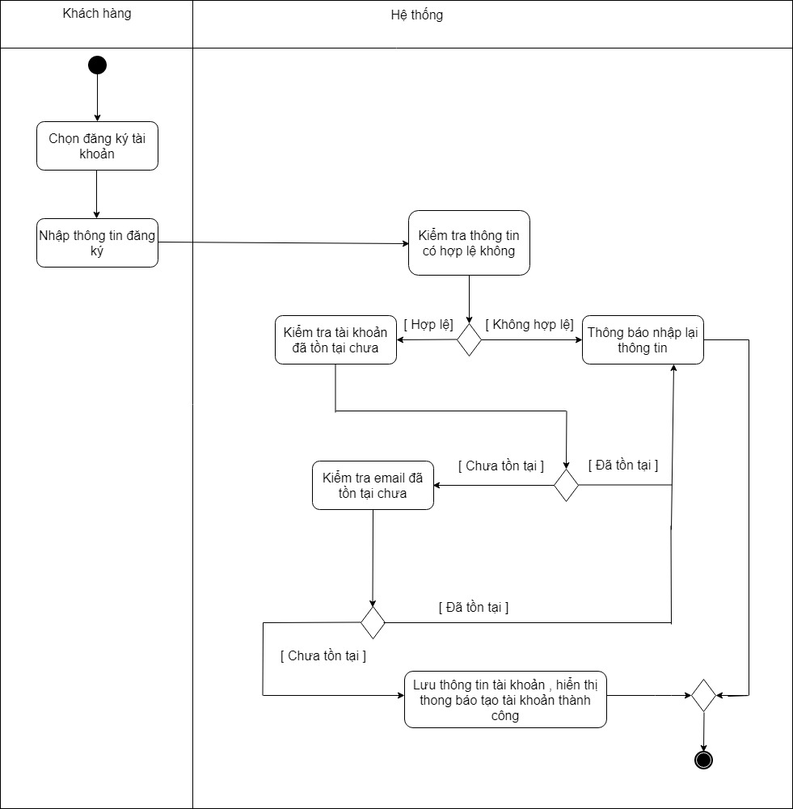

* 1. ***Biểu đồ hoạt động chức năng đăng nhập***

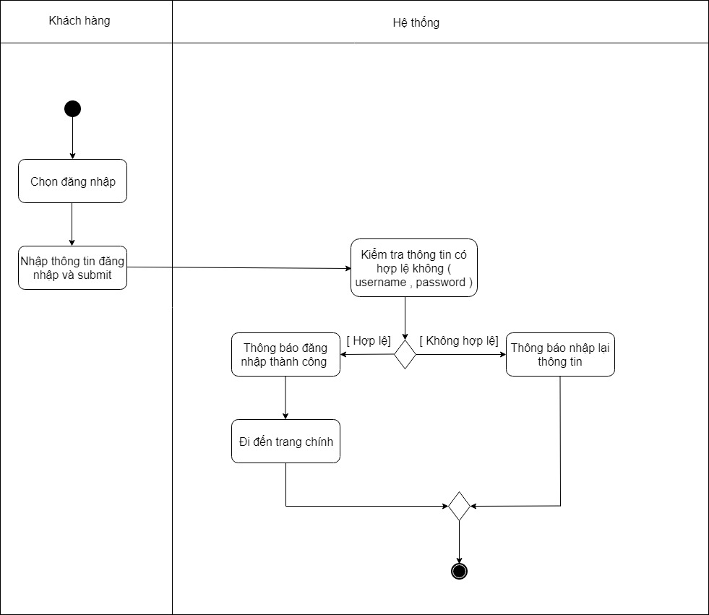

* 1. ***Biểu đồ hoạt động chức năng xem thông tin tài khoản***

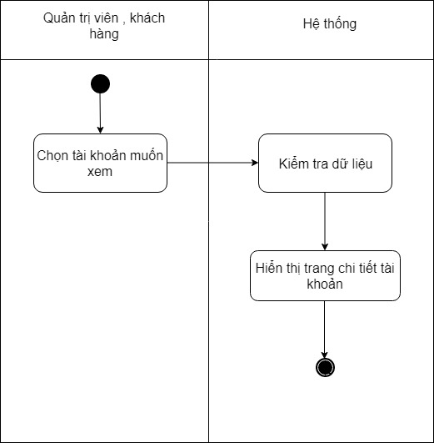

* 1. ***Biểu đồ hoạt động chức năng thêm tài khoản***

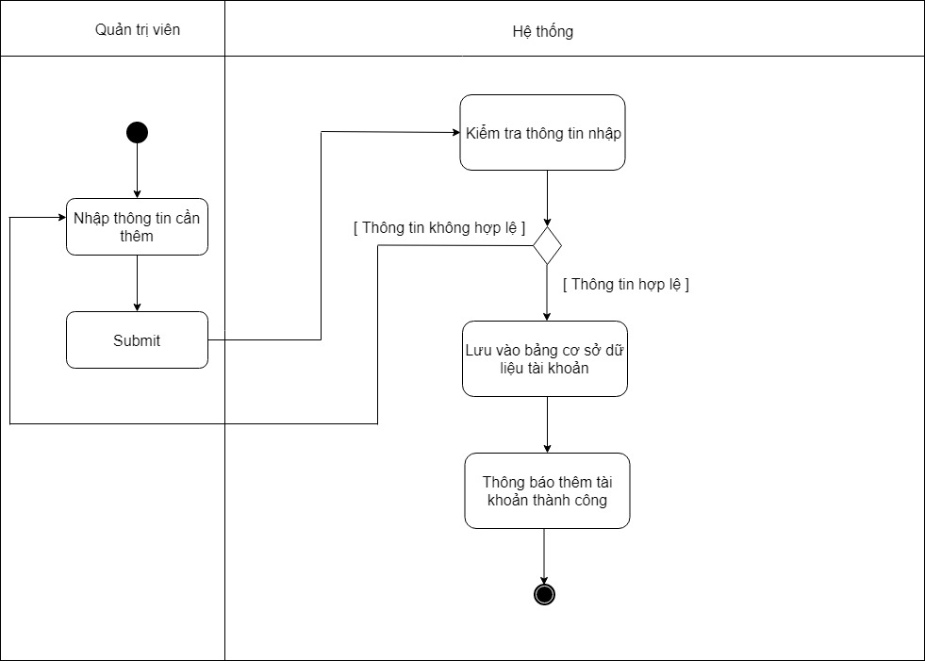

* 1. ***Biểu đồ hoạt động chức năng sửa tài khoản***

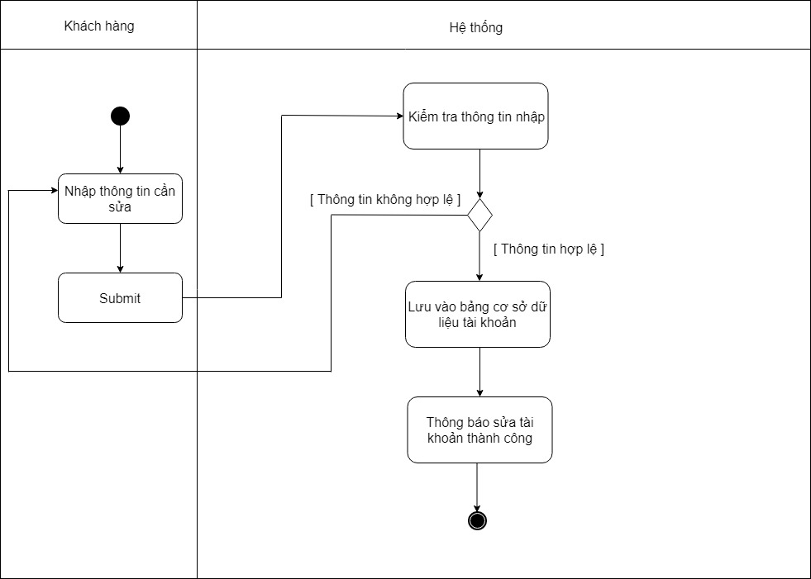

* 1. ***Biểu đồ hoạt động chức năng đổi mật khẩu***

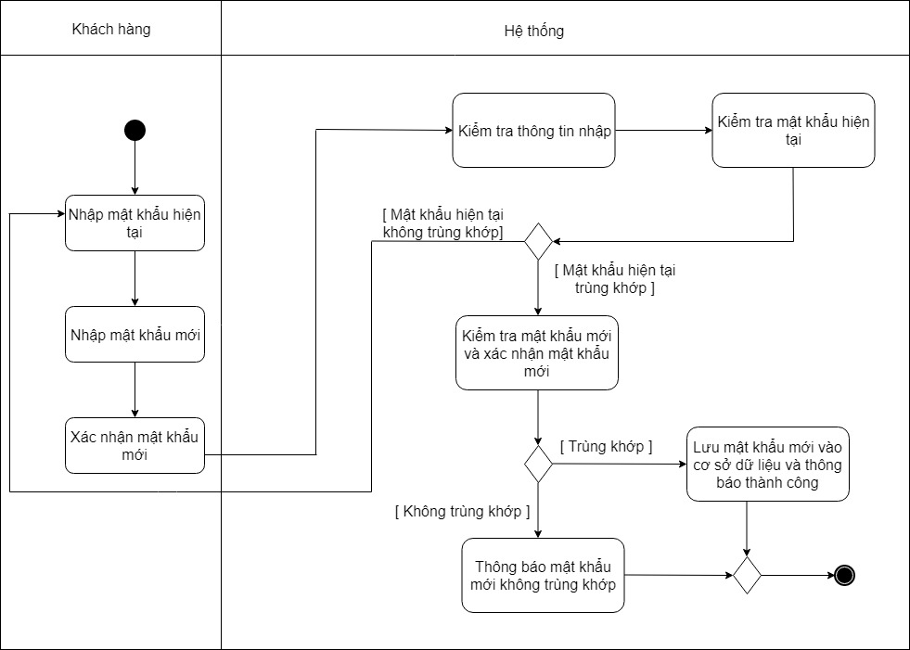

* 1. ***Biểu đồ hoạt động chức năng xóa tài khoản***

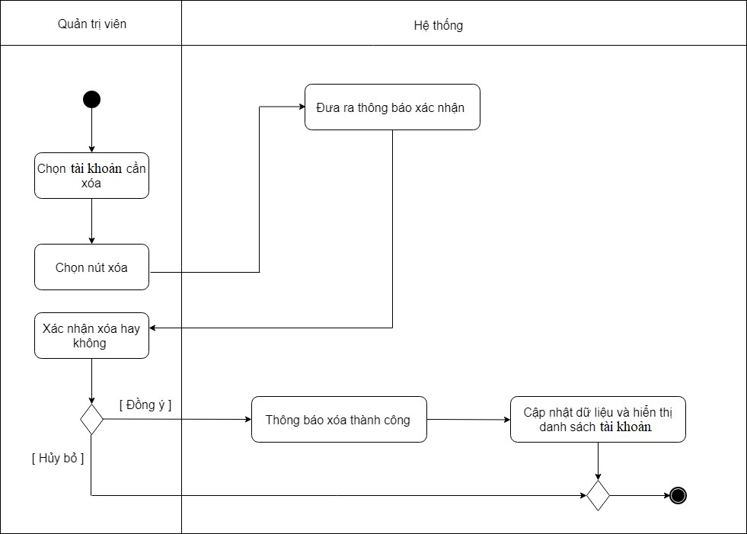

* 1. ***Biểu đồ hoạt động chức năng thêm sản phẩm***

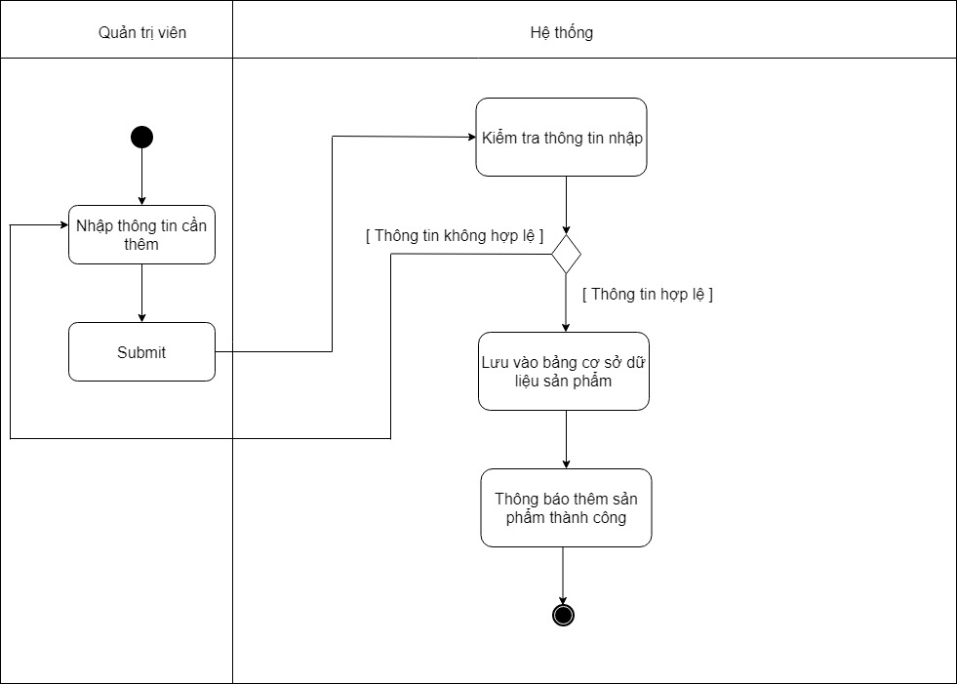

* 1. ***Biểu đồ hoạt động chức năng sửa sản phẩm***

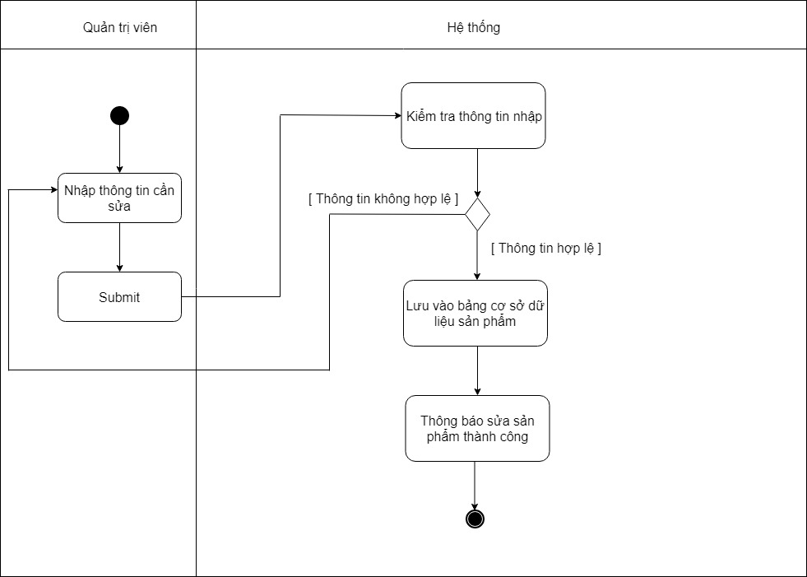

* 1. ***Biểu đồ hoạt động chức năng xóa sản phẩm***

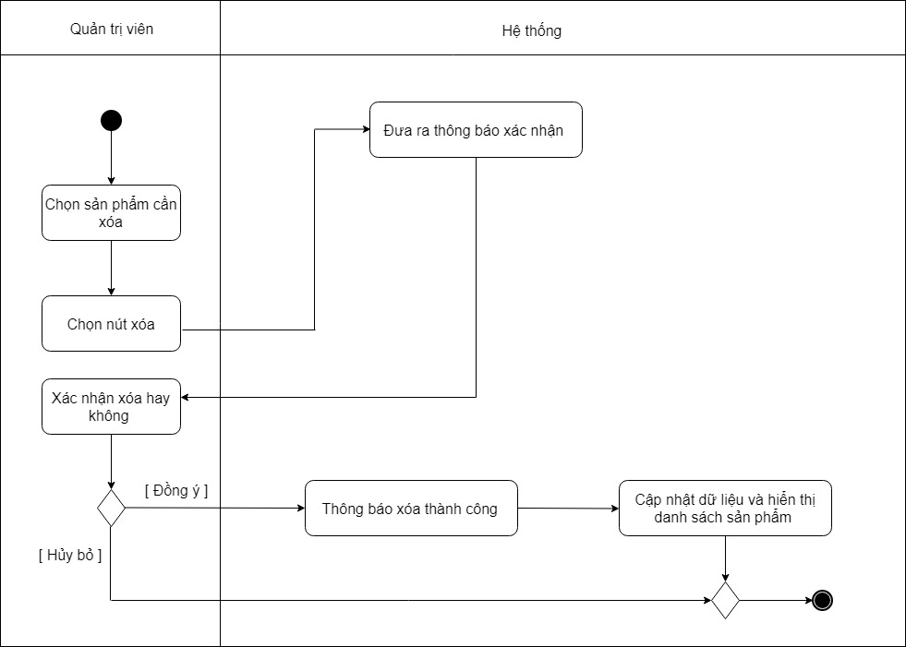

* 1. ***Biểu đồ hoạt động chức năng xem thông tin giao dịch ( đơn hàng )***

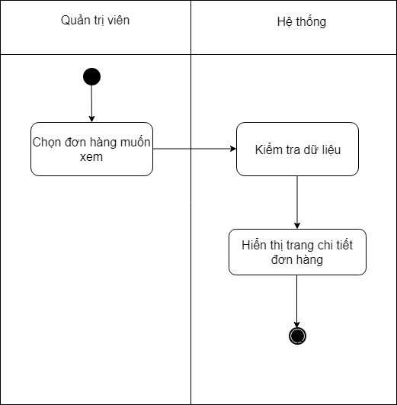

* 1. ***Biểu đồ hoạt động chức năng sửa thông tin giao dịch ( đơn hàng )***

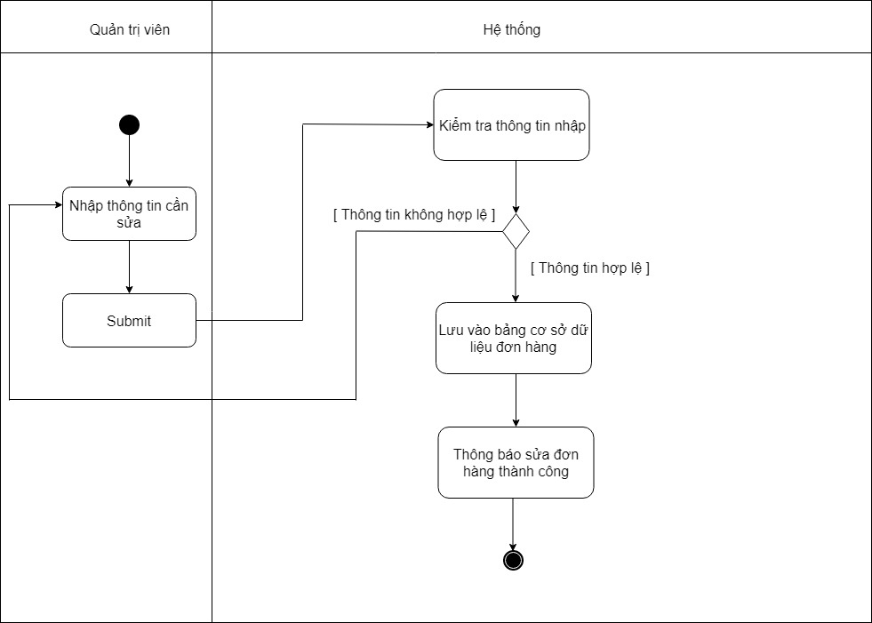

* 1. ***Biểu đồ hoạt động chức năng xem trang tin tức ( blog )***

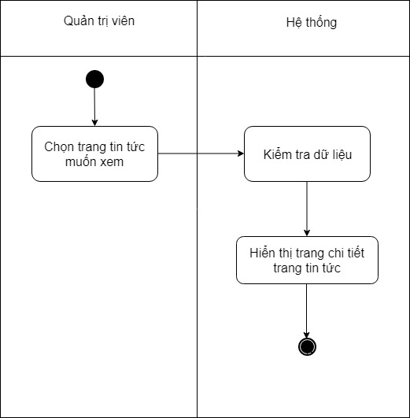

* 1. ***Biểu đồ hoạt động chức năng thêm trang tin tức ( blog )***

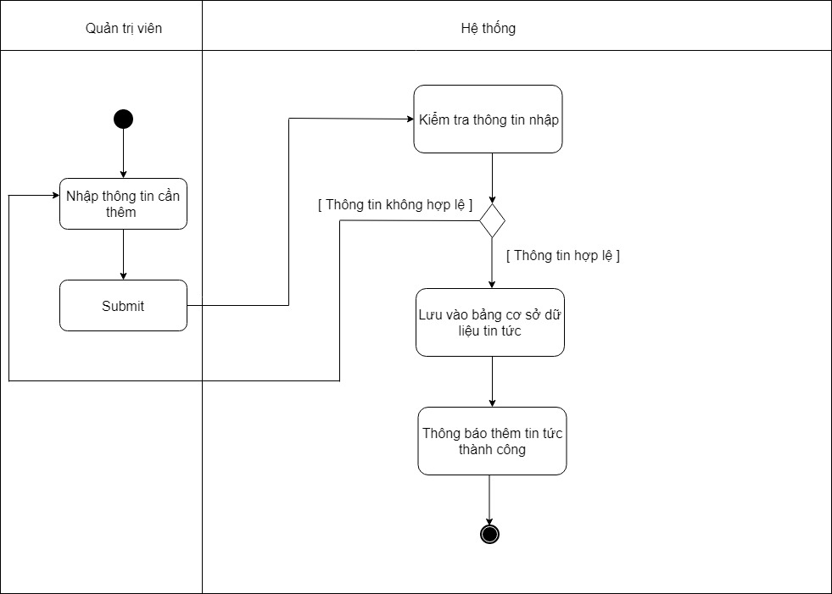

* 1. ***Biểu đồ hoạt động chức năng sửa trang tin tức ( blog )***

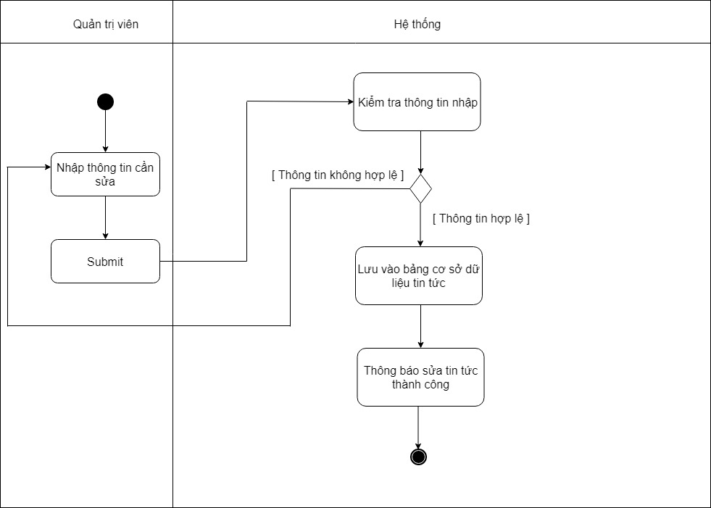

* 1. ***Biểu đồ hoạt động chức năng xóa trang tin tức ( blog )***

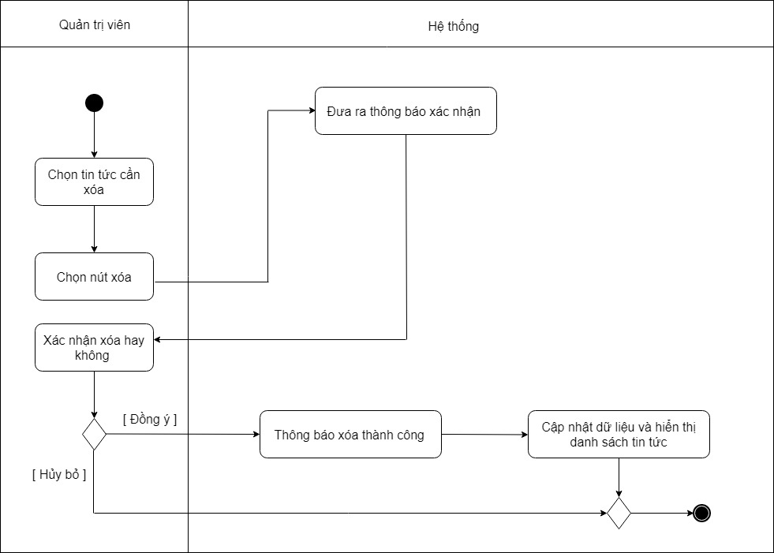

### Mô hình hóa hành vi

* 1. ***Biểu đồ trình tự chức năng xem sản phẩm***

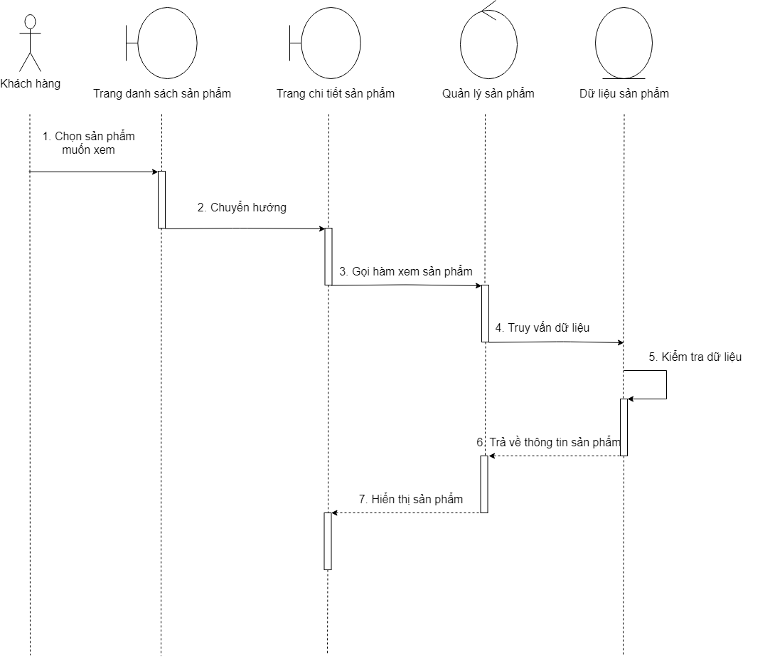

* 1. ***Biểu đồ trình tự chức năng tìm kiếm sản phẩm***

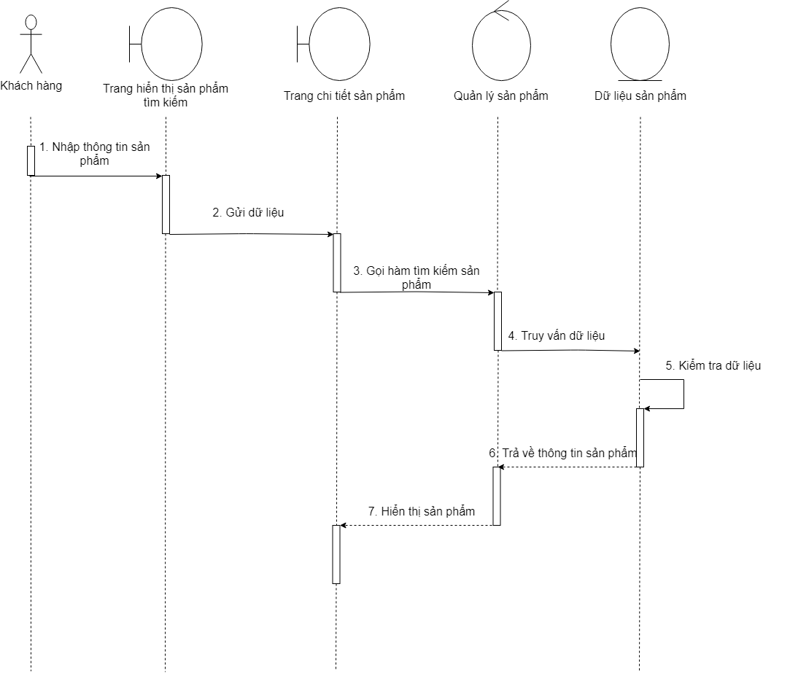

* 1. ***Biểu đồ trình tự chức năng mua sản phẩm***

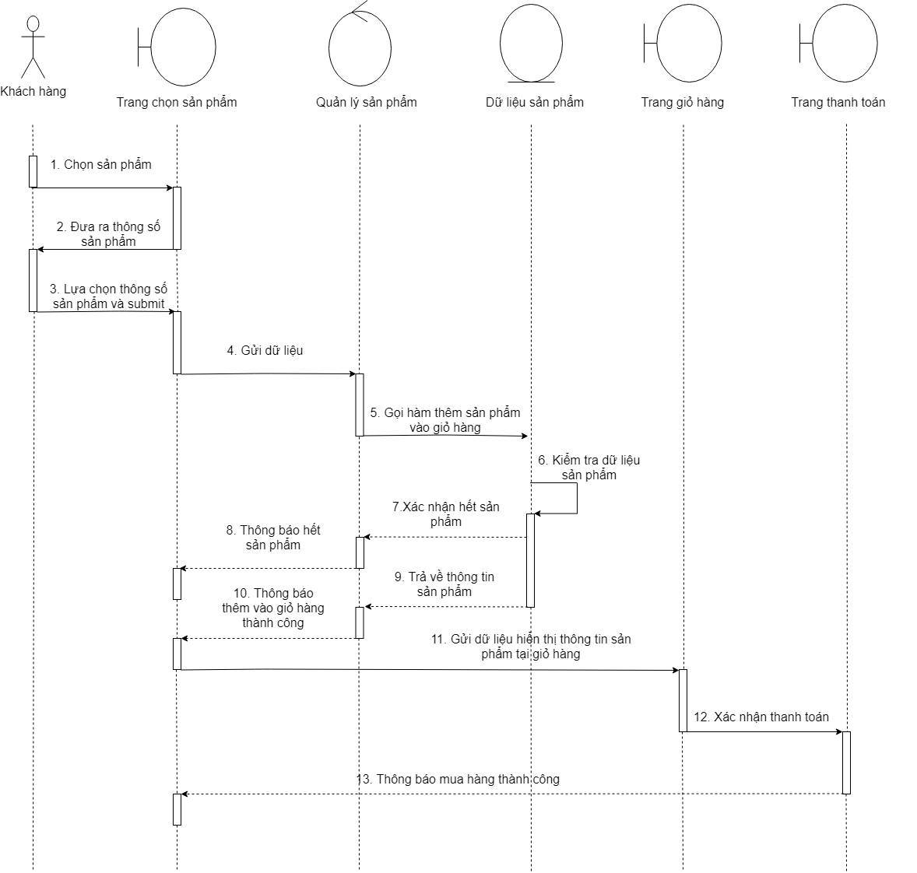

* 1. ***Biểu đồ trình tự chức năng thêm sản phẩm***

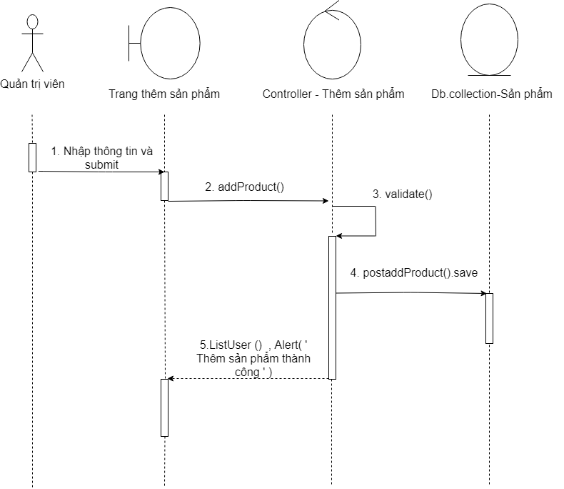

* 1. ***Biểu đồ trình tự chức năng sửa sản phẩm***

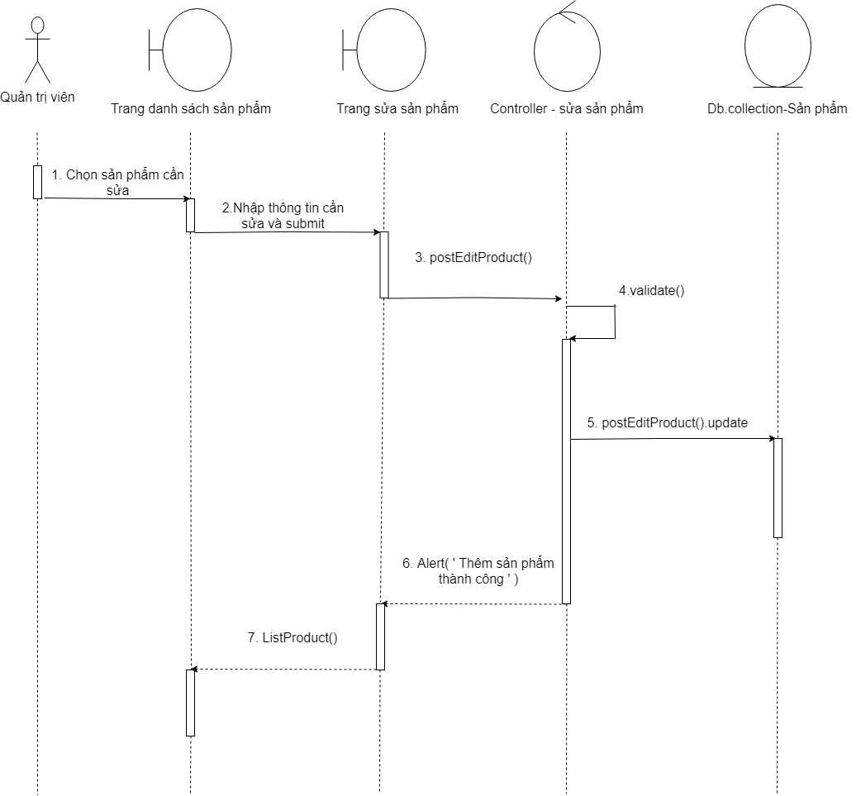

* 1. ***Biểu đồ trình tự chức năng xóa sản phẩm***

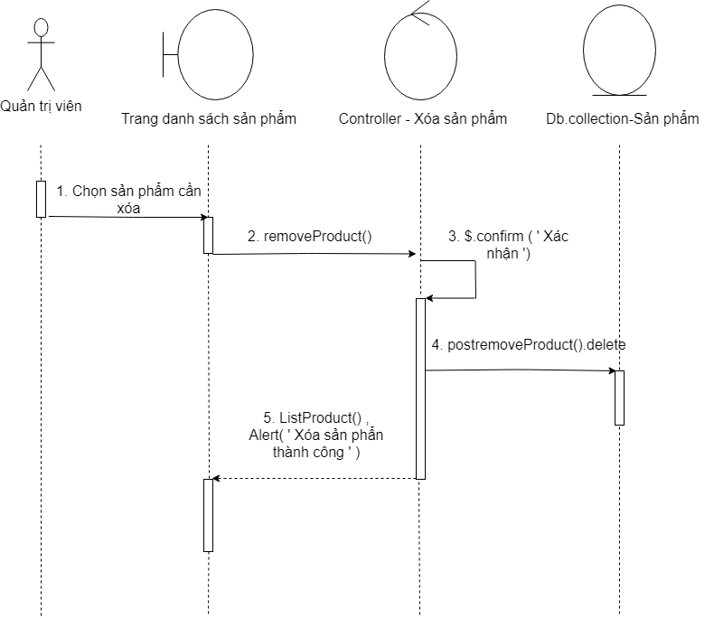

* 1. ***Biểu đồ trình tự chức năng đăng ký***

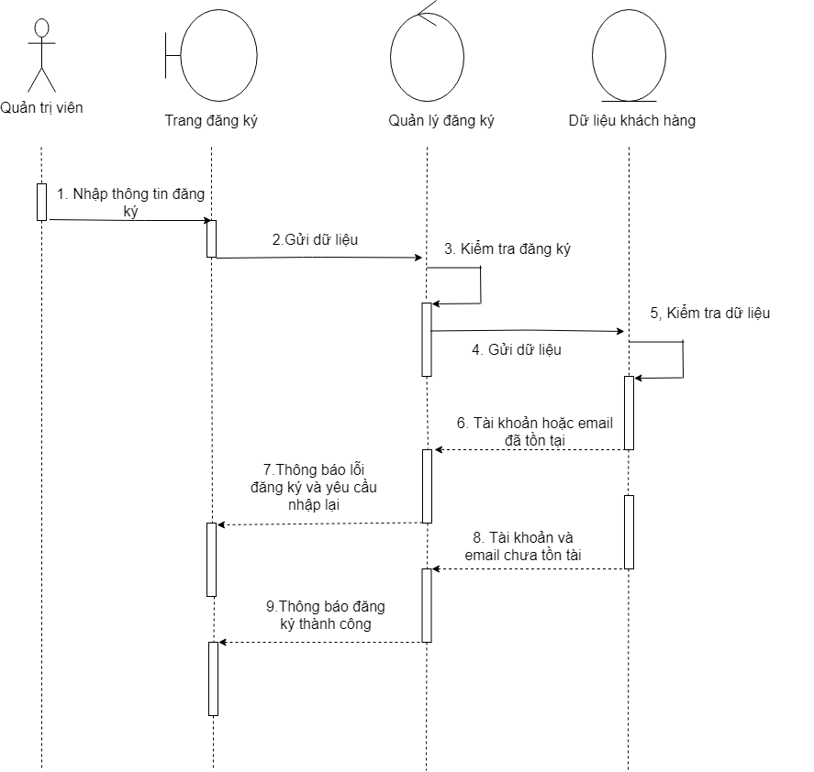

* 1. ***Biểu đồ trình tự chức năng đăng nhập***

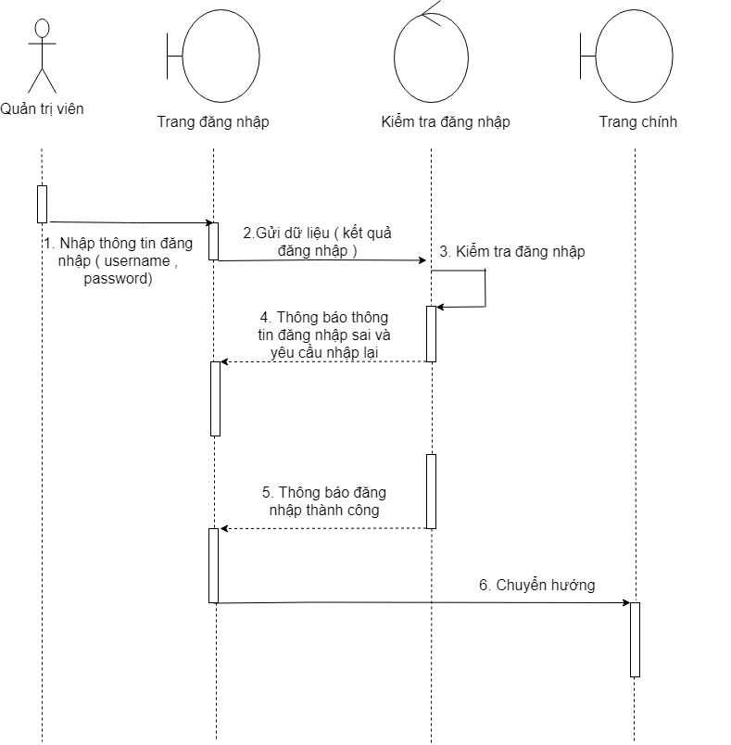

* 1. ***Biểu đồ trình tự chức năng sửa thông tin cá nhân***

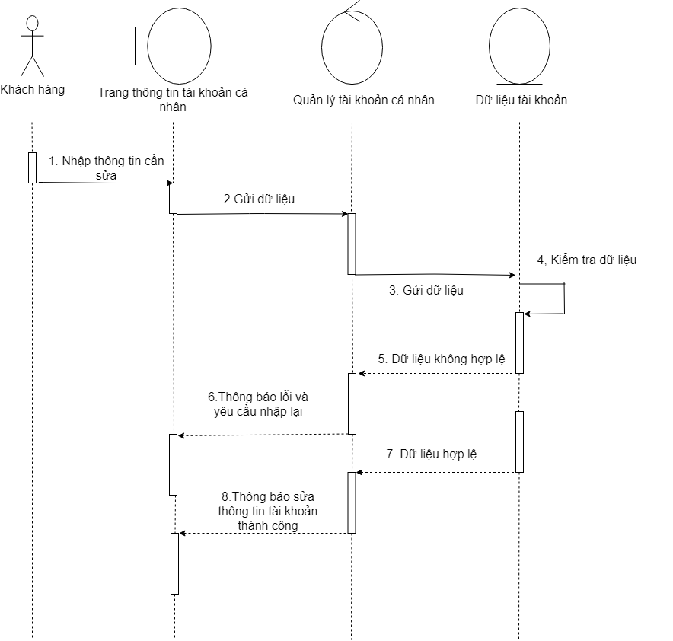

* 1. ***Biểu đồ trình tự chức năng đổi mật khẩu***

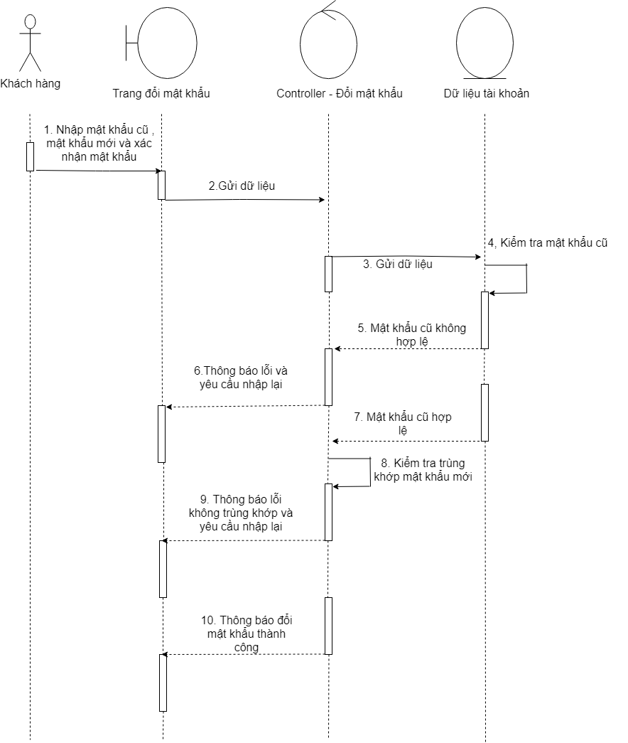

### Mô hình hóa cấu trúc

Biểu đồ lớp chỉ ra sự tồn tại của các lớp và mối quan hệ giữa chúng trong bản thiết kế logic của hệ thống.

Các lớp và mối quan hệ giữa chúng của hệ thống quản lý bán hàng được thể hiện rõ trong biểu đồ lớp dưới đây:

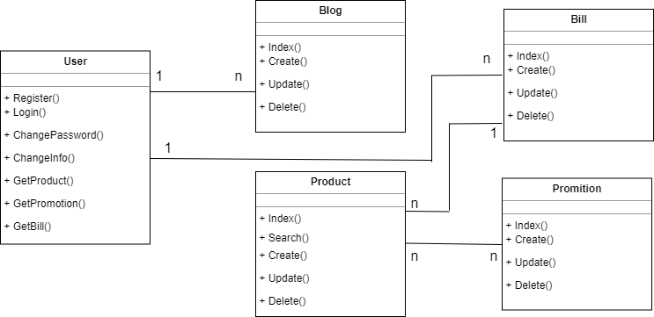

Các thuộc tính của các bảng tương ứng với các bảng trong cơ sở dữ liệu.

1. **Thiết kế**

### Cơ sở dữ liệu :

* 1. ***Collection User :***

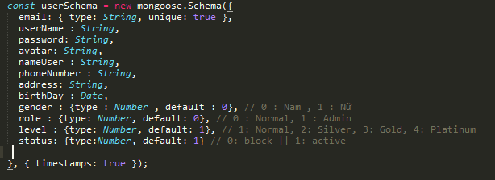

* 1. ***Collection Product :***

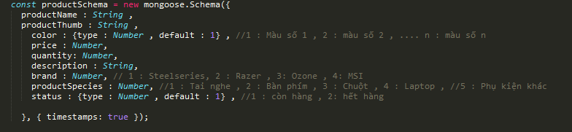

* 1. ***Collection Bill :***

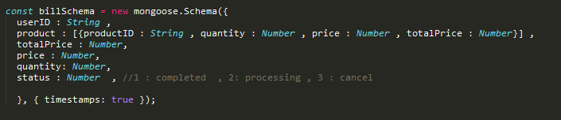

* 1. ***Collection Promotion :***

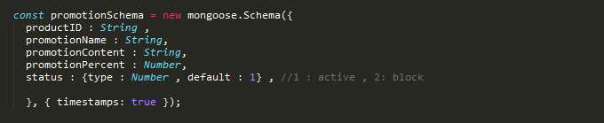

* 1. ***Collection Blog :***

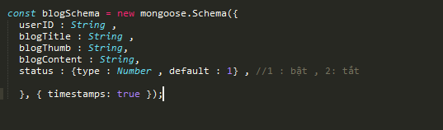

* 1. ***Quan hệ giữa các collection trong cơ sở dữ liệu :***

